附件1

**用人单位发起网上签约**

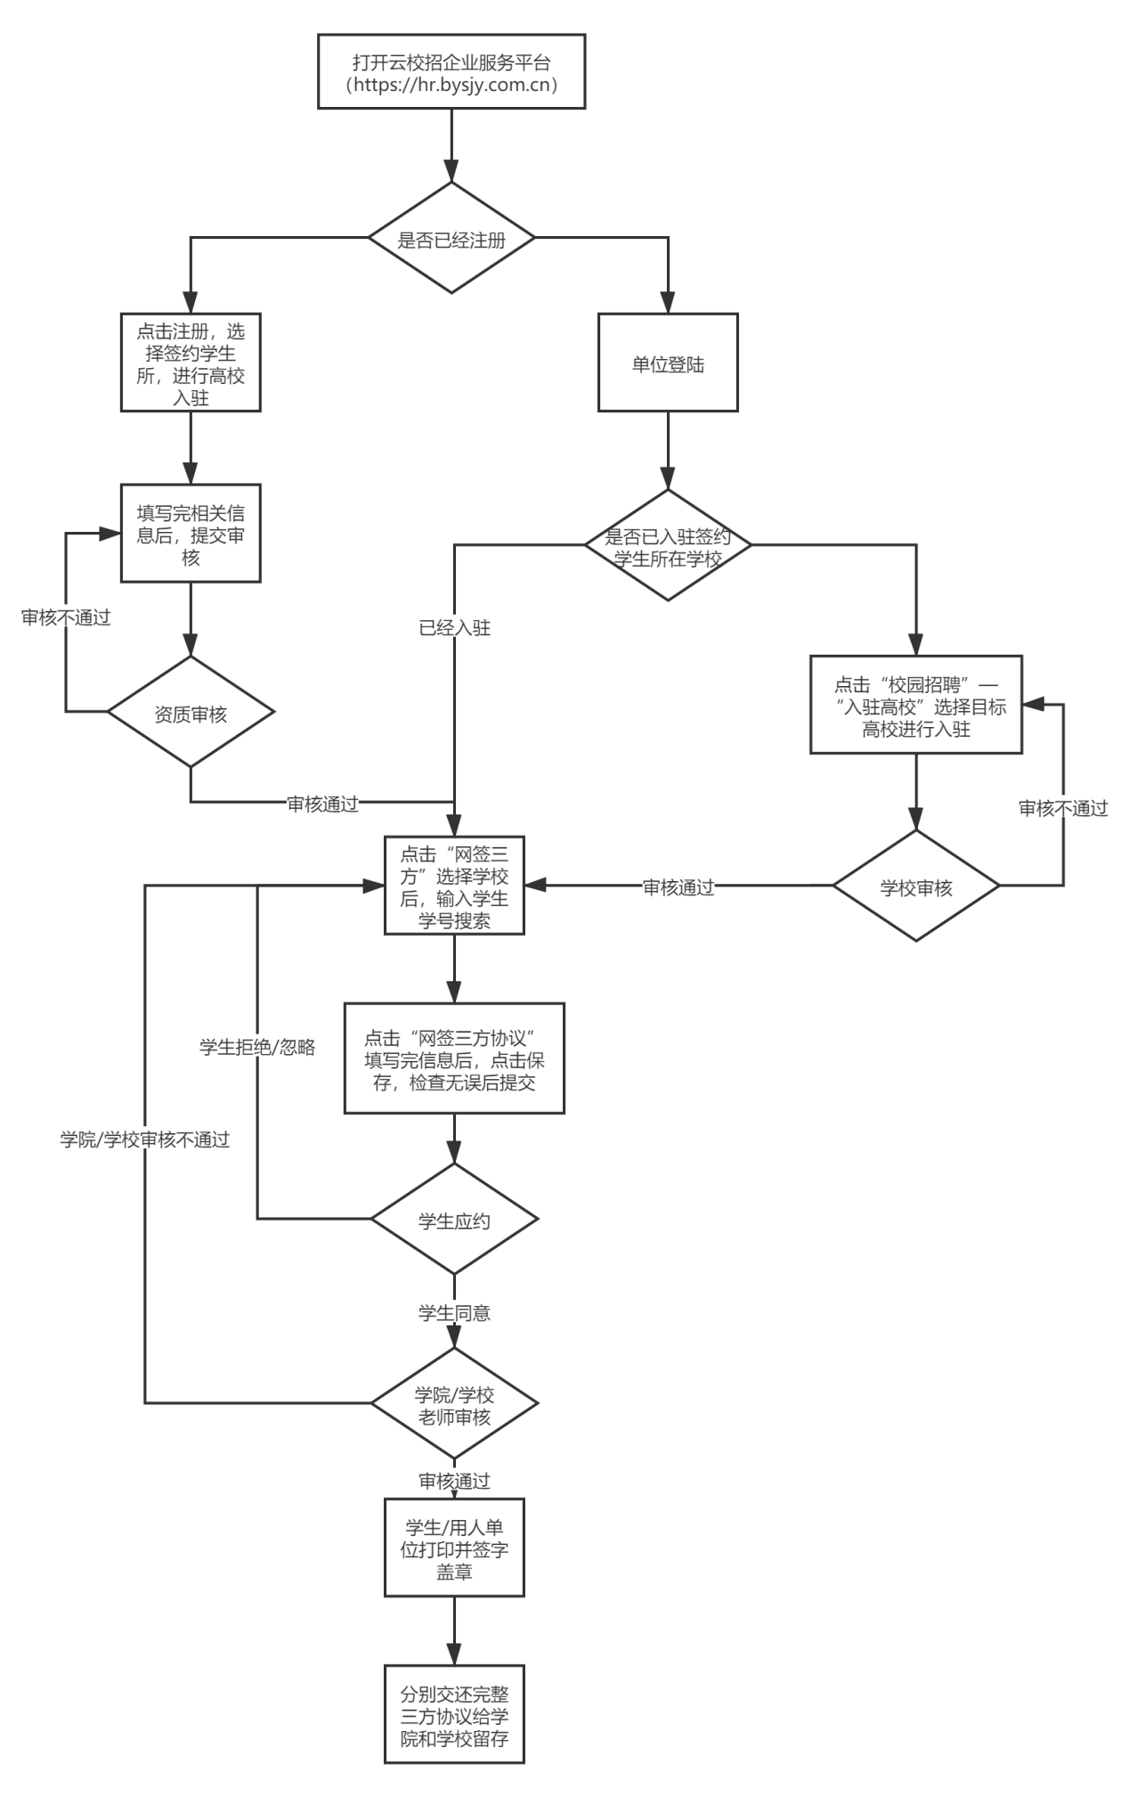

**用人单位发起网签操作指引：**

第一步：登陆云校招企业服务平台（<https://hr.bysjy.com.cn/login/index.html>）没注册账号的，点击页面上注册按钮先行注册，等审核通过后再进行网签。

第二步：点击“网签三方”，选择学生所在学校（如果还未入驻该学校，需要先在校园招聘——入驻高校菜单中，先进行高校入驻，待审核通过后再进行网签）

第三步：输入学生姓名或者学号，并且目标学生进行网签。

第四步：完善学生的签约信息，并保存；确认无误后，发起申请。

第五步：学生应约，单位发起网签申请后，学生的微信公众号上会收到相关提示，学生可以在微信公众号或者登陆网页后台进行应约。

第六步：等待学生应约，以及学校审核通过后（都会有微信通知及后台通知），即可登录后台，打印三方协议，盖章邮寄给毕业生。

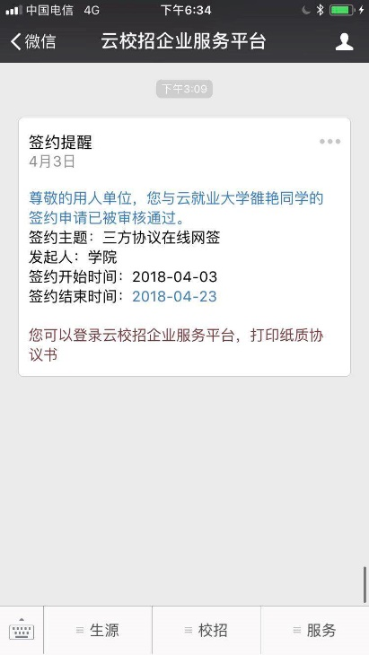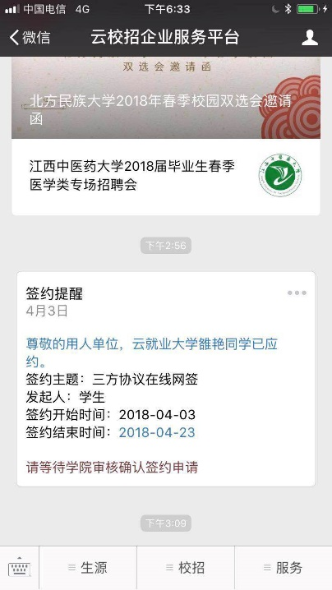

附件2

**学生发起网签流程**

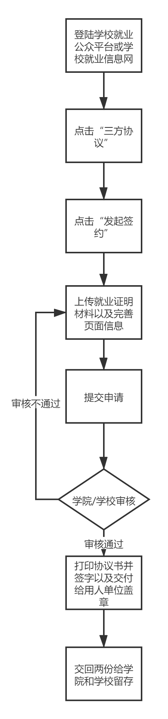

**学生端发起网签操作流程：（手机版）**

第一步：关注学校就业公众号，并在个人中心进行登陆

第二步：登陆后，点击“三方协议”——点击“查看签约详情”——点击“发起签约”按步骤填写相关内容，全部填写完成后，进行检查，检查无误后，点击“保存”——保存成功后，点击提交即可发起签约申请。

第三步：等待学院/学校老师审核，审核通过（会收到微信通知）后可以登陆网页端进行打印。协议书打印注意事项：一定要勾选“背景图形”

**学生端发起网签操作流程：（网页版）**

第一步：打开学校就业信息网，点击学生登陆，并输入账号密码进行登陆

第二步：点击左侧菜单栏“三方协议”，点击“发起签约”

第三步：上传就业证明材料，并填写完页面信息，点击“暂存”，检查无误后，可以直接点击“发起”

第四步：等待学院/学校老师审核，审核通过（会收到微信通知）后可以登陆网页端进行打印。协议书打印注意事项：一定要勾选“背景图形”

附件3

**学生领取纸质协议书流程**

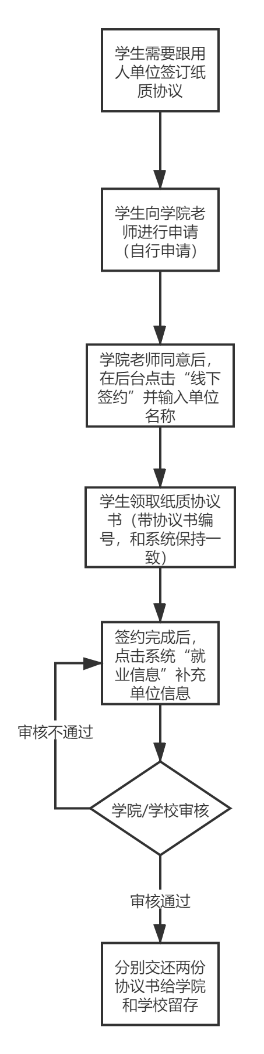

**“线下签约”操作指引（学院）**

**学生签约完成后，上报就业信息（学生）**

附件4

**学院审核流程**

第一步：无论是单位发起的网签，还是学生申请的网签，都是在网签中的协议书中查看，点击详情可以查看学生和用人单位签约信息

第二步：查看违约金是否过高、派遣信息是否有明显错误，比如普通民营单位，但是需要接收报到证和档案等是否有误，如果无误，点击审核即可。审核通过后，学生和用人单位即可打印协议书。

附件5

**违约申请流程**

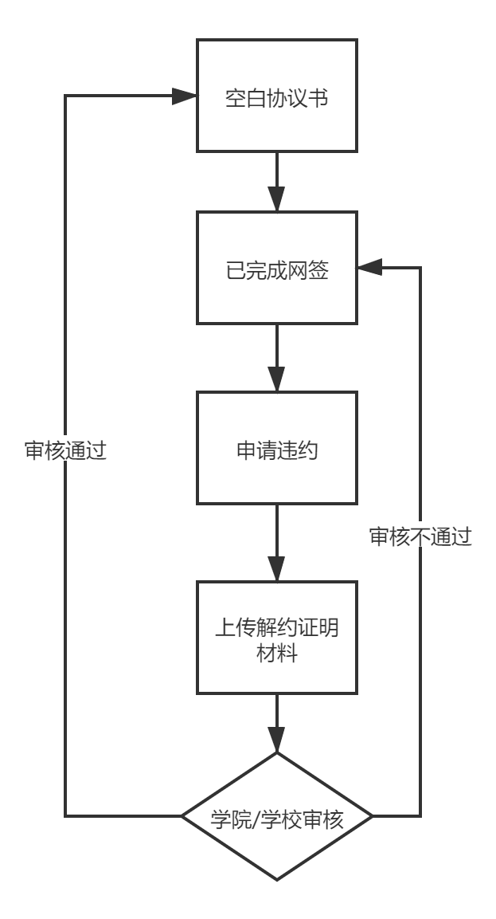

**违约操作指引（手机端）：**

**违约操作指引（网页端）：**

附件6

**常见问题解答**

1、为什么学生明明没有签约，但是用人单位在“可签约列表”中搜索不到该学生

Re：学生进行网签，有两个前提：

①学生必须做完生源核验，学院或者学校有任意一方审核通过即可

②学生必须要有协议书编号（一般协议书编号会统一导入，如有个别学生无协议书编号，可与招就处联系）

1. 单位发起或者学生发起后，发现信息错误需要修改该怎么办？

Re：

①单位发起网签，在学生应约之前可以撤回修改，修改后再次提交邀约；如果学生已经应约，则需要联系相关老师进行修改。

②学生发起签约，在老师没审核之前，可以自主撤回修改，修改后再次提交即可；如果老师已经审核，则需要老师打回或者联系老师进行修改。

1. 在收到单位的邀约申请时，需要立刻同意或者拒绝么？

Re：针对用人单位发出的签约邀请，各个学校会有不同的时限要求，一般为7~14个日历日，在此期限内都可以应约或者拒绝；但是在过了期限后，邀约信息会自动过期，针对过期的邀约信息，学生无法操作。